Resource: Animals in the Bible
Animals in the Bible © United Bible Societies, 2025. Adapted from: All Creatures Great and Small: Living Things in the Bible, by Edward R. Hope © 2005 United Bible Societies. This work is licensed under Creative Commons Attribution-ShareAlike 4.0 International (https://creativecommons.org/licenses/by-sa/4.0/).

Animals in the Bible

標題：鷺鷥（heron）

3.11 標題：鷺鷥（heron）

經文出處Hebrew 來：אֲנָפָה (音譯：’anafah)LEV 11:19, DEU 14:18

討論
蒼鷺 (Pixabay)毫無疑問，’anafah 泛指以色列地任何一種鷺鷥，如蒼鷺（學名Ardea cinerea ）、紫鷺（學名Ardea purpurea ）、白翅黃池鷺（學名Ardeola ralloides ），以及夜鷺（學名Nycticorax nycticorax ）。然而，由於這個名稱源自一個意為「鼻子」的希伯來文詞根，所以有許多學者認為這個詞最初用來泛指任何長著非常顯眼的喙的水鳥。這不僅包括鷺鷥，還包括朱鷺、白鷺，也許還包括葦鳽和琵鷺。
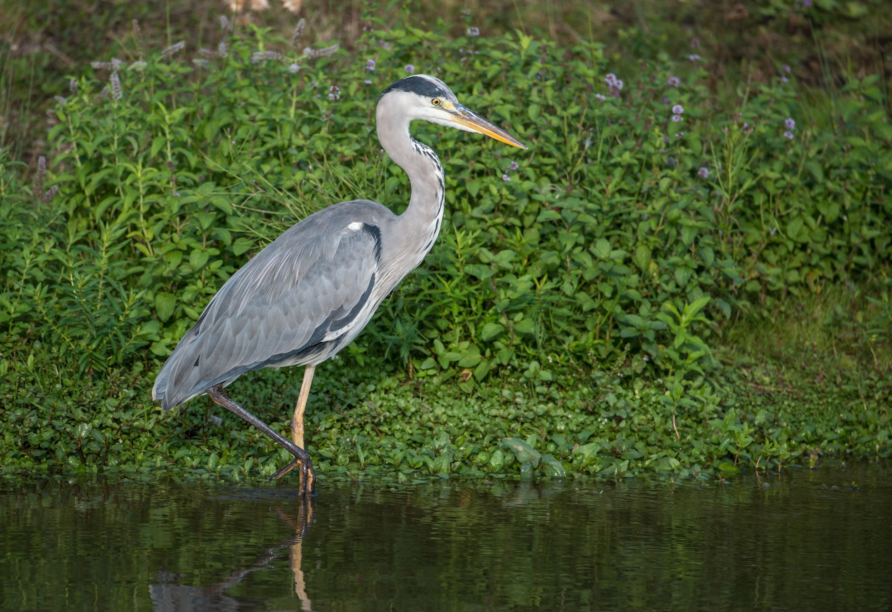

描述
白鷺 (Pixabay)鷺鷥的體型很大，長頸、長喙，腿通常也很長；常常站立在河流、水壩、池塘或湖泊的淺水中，在其中緩步行走，尋找小魚，牠們會猛然將頭伸入水中將魚叼住。鷺鷥飛行時翅膀拍動緩慢。
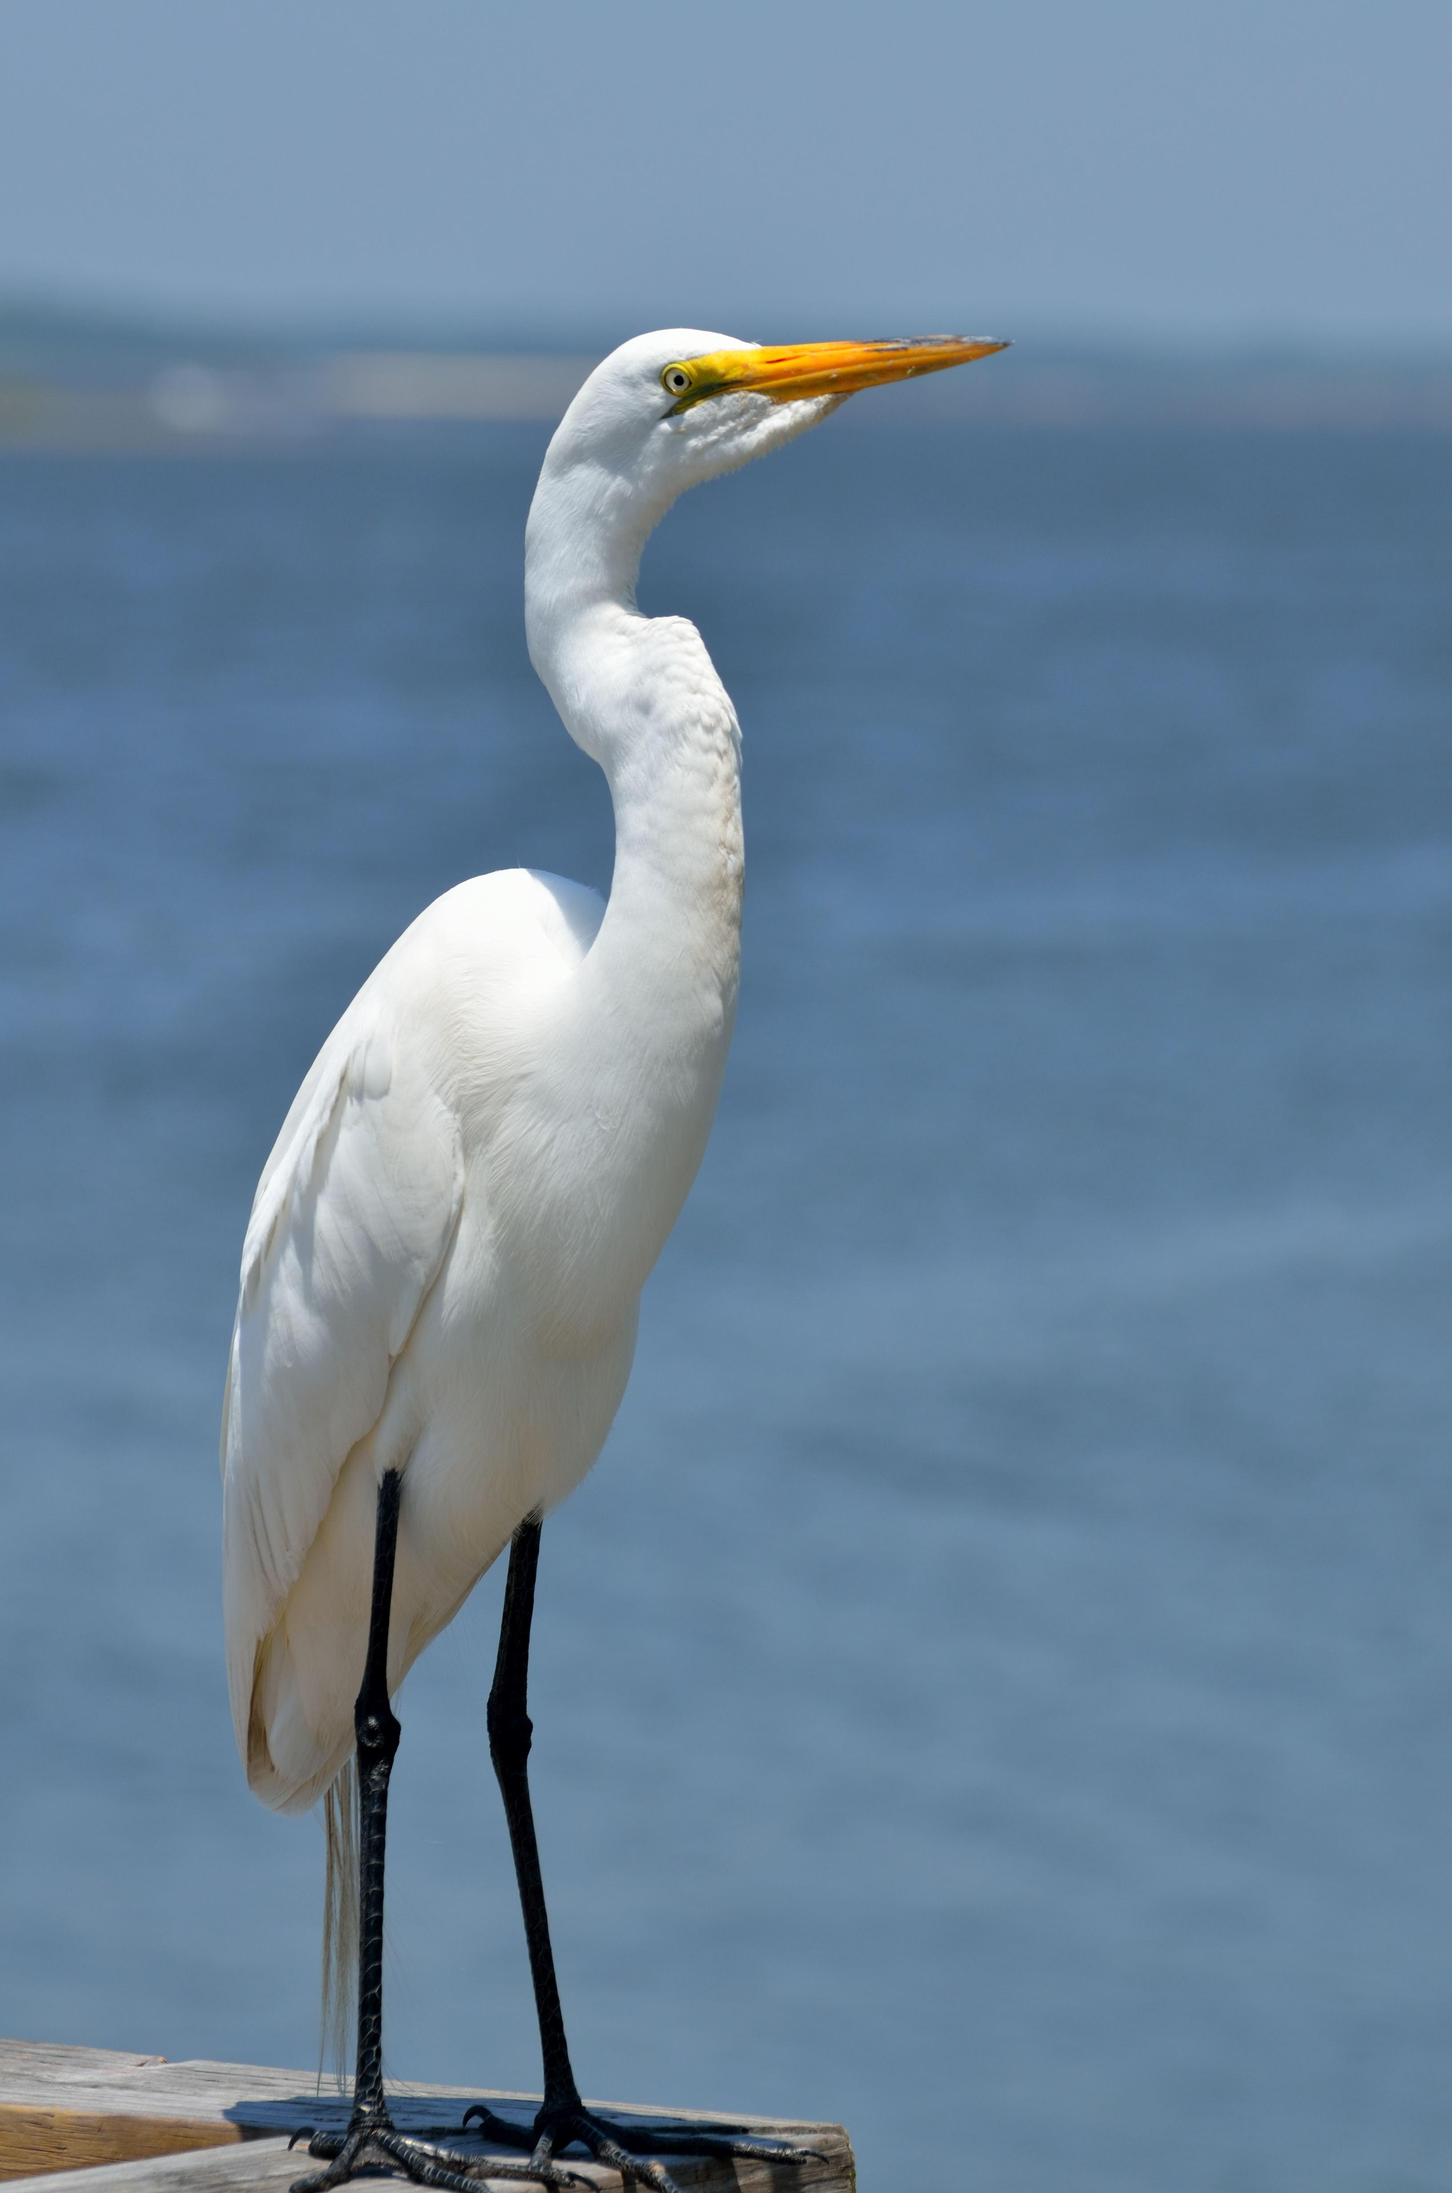

特殊意義或象徵意義
這種鳥被列為禮儀上不潔淨的鳥類。

翻譯
鷺鷥和白鷺分佈在世界各地，找到一個當地的對等詞應該沒有問題。上文提到的所有鷺鷥在撒哈拉以南的非洲地區皆有分佈。

